考生使用手册
一、苏州大学云考场对复试考生的硬件、软件及环境要求
我校研究生网上复试采用双摄像头进行。主摄像头（笔记本电脑摄像头）放在考生正面，用于考生和考官进行正常考试交流；第二摄像头（手机摄像头）放在考生侧后方，用于监督考生在面试过程中的动作及考生周围环境情况，确保面试公平公正。
1.“双机位”硬件：
第一机位：一台自带摄像头、麦克风、扬声器的笔记本电脑，不可以使用耳机。若电脑扬声器声音较小，可配外置音箱。
笔记本电脑要求：
系统：支持Windows7（64位）、Windows 10（64位）、Mac（不支持M1芯片）
CPU：Inter i3-4100U以上
网络：下行需10Mbps，上行5Mbps
内存：8G
固态硬盘：可用2G及以上
分辨率：1920*1080
第二机位：一部智能手机，建议准备手机支架。
智能手机具体要求如下：
Android：建议版本5.0以上，不要使用OPPO/VIVO老款手机
iOS：建议系统更新至IOS9以上
双机位操作：考生双手摆放桌面，第一机位从正面拍摄，放置在距离本人30cm处，完整拍摄到考生双手以上身体部位。第二机位从考生侧后方45°距离本人1m处拍摄，可以拍摄到考生侧面及主设备电脑全屏幕，需保证面试考官能够从第二机位清晰看到第一机位屏幕。
2.软件：
面试前，笔记本电脑和手机都需要下载“云考场”客户端（笔记本电脑——window或mac端，手机——Android或ios端），并完成安装。客户端的下载链接如下：https://ykc-download.hanwangjiaoyu.com/v2
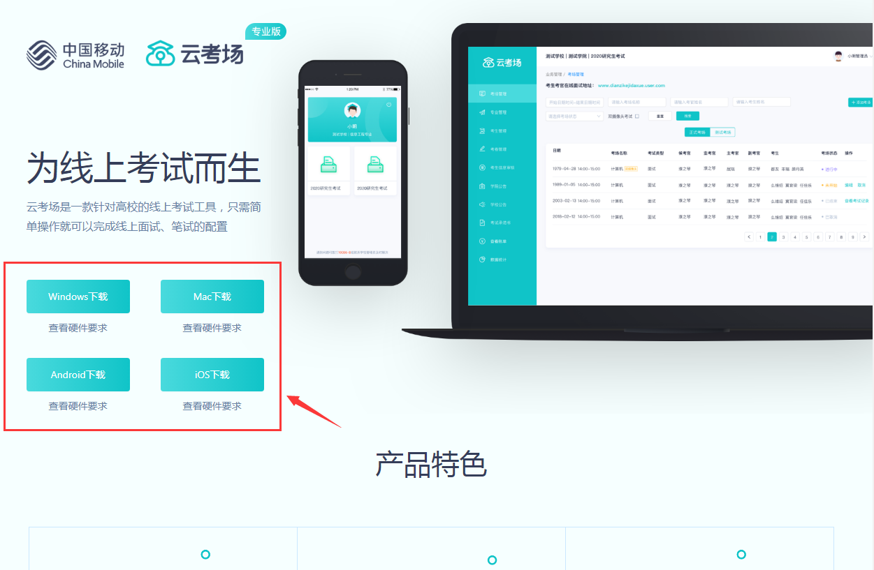
3.环境：
考生应选择独立安静房间独自参加网络远程复试。整个复试期间，房间必须保持安静明亮，严禁他人进入考试独立空间，须关闭移动设备及其他任何电子设备录像、录屏、音乐、闹钟等可能影响正常复试的应用程序，不得出现其他声音。
考生须将手机屏幕锁定设置成“永不”，避免考试期间因手机锁屏造成第二机位摄像头无法提供视频画面的情况。复试期间视频背景必须是真实环境，不允许使用虚拟背景、更换视频背景。
考生需提前测试设备和网络，须保证设备电量充足、网络连接正常，确保余额充足。建议考生尽可能做好三种网络准备方案：有线网络、无线网络、手机4G/5G热点。建议电脑优先使用有线网络。
4，注意事项：
尽量将电脑中不必要的软件删除，将电脑清理干净，保证面试过程中电脑运行顺畅。
5，考生端使用视频教程请点击如下链接：
https://class100.feishu.cn/docs/doccn9u3fdskzmVbOCaT3RTeEjg#

考前

第一步：电脑客户端登录
- 打开电脑上已安装的“云考场”软件客户端：
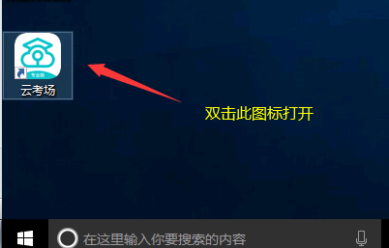
- 选择角色：我是考生
- 选择学院
- 输入手机号（考生网上报名时填写的手机号）
- 填写短信验证码
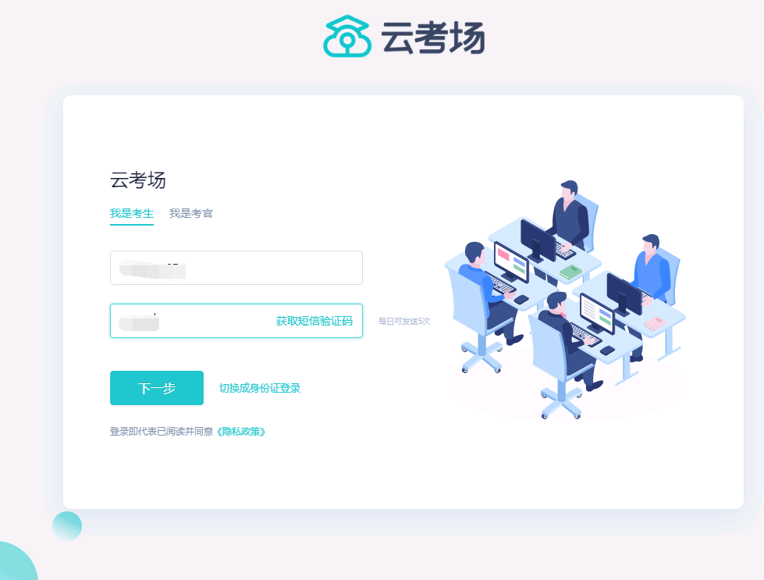
- 选择学校和学院
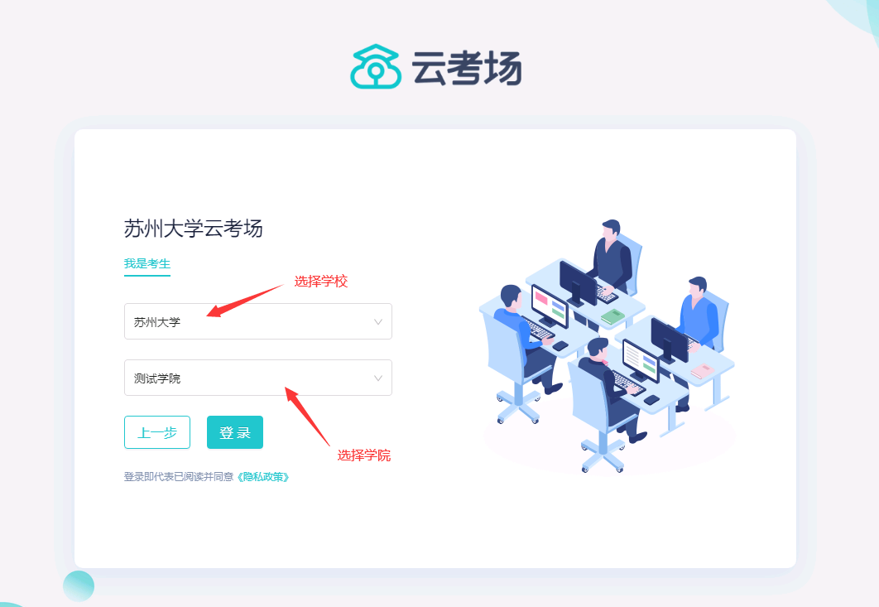
- 若考生登录不上，请与报考学院老师联系

第二步：登录手机客户端
- 打开手机上的“云考场”APP，输入手机号和验证码：
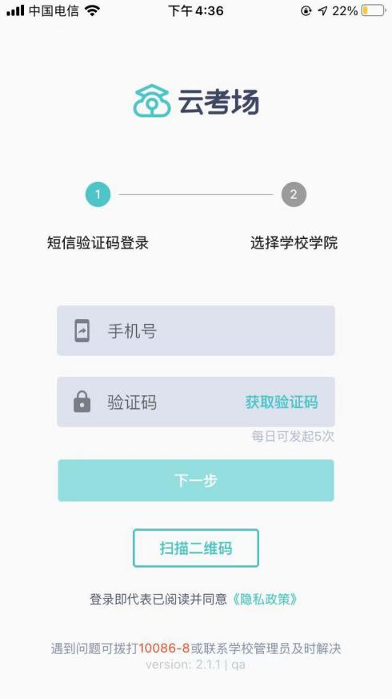
- 选择学校学院
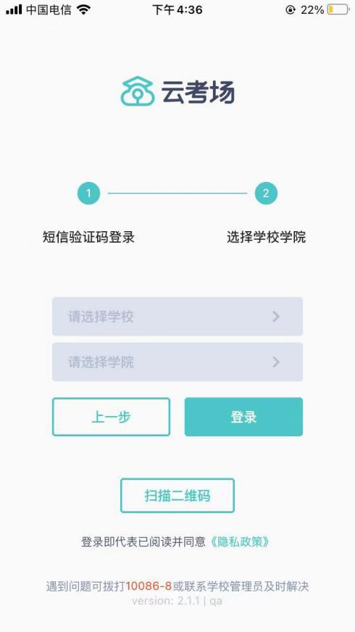
c. 考生可能会有多个考试业务，需要考生选择进入哪个业务里进行考试
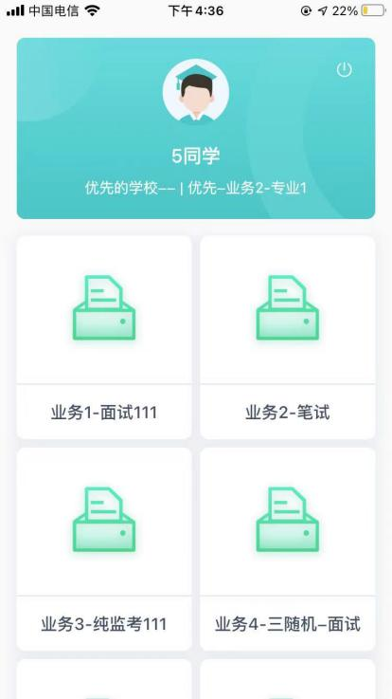
d. 当考生报考了多个专业时，会弹出选择专业的窗口，选择需要进入的专业即可，若只报考了一个专业，则不需要选择专业
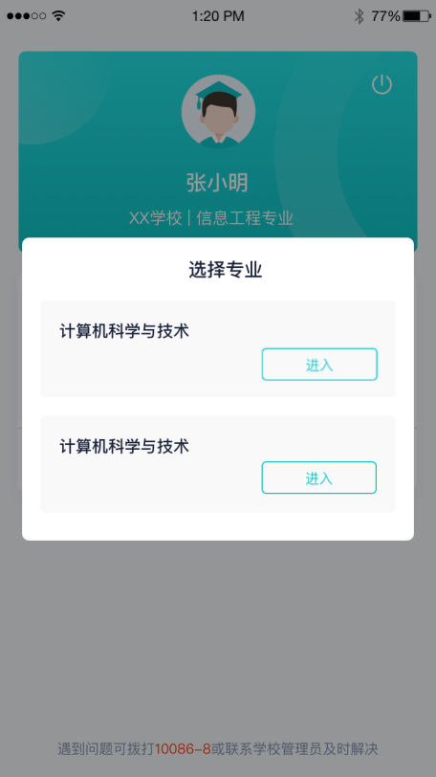

第三步：查看学校、专业公告
- 登录电脑上的“云考场”客户端软件，通过学校、专业公告了解考试要求
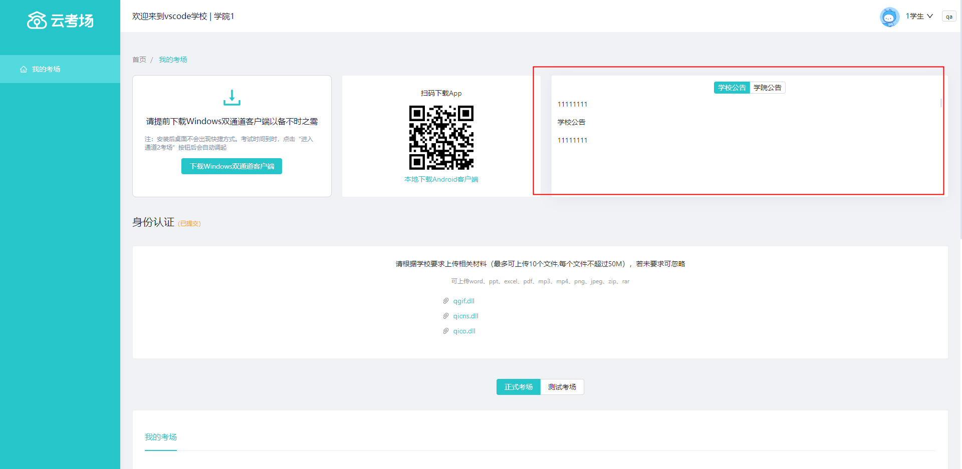

第四步：身份认证
- 将学校要求在复试中资格审查的相关资料进行上传并提交
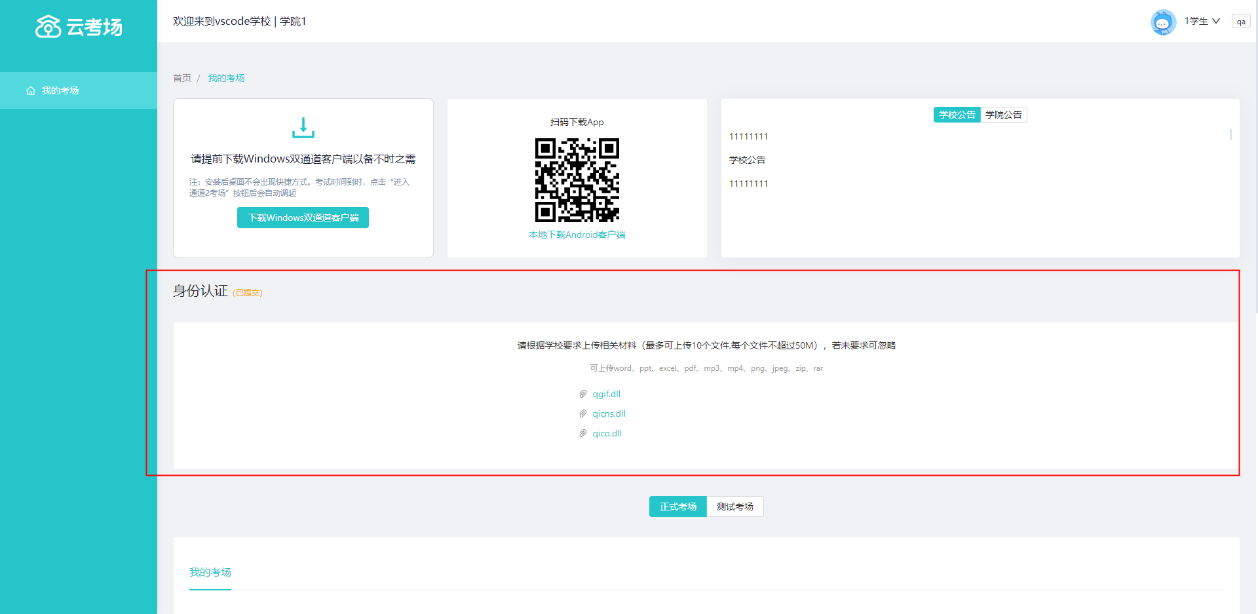
- 等待报考学院老师审核
- 若审核不通过需要重新提交材料；审核通过方可参加面试
- 若身份审核有问题，请联系报考学院老师
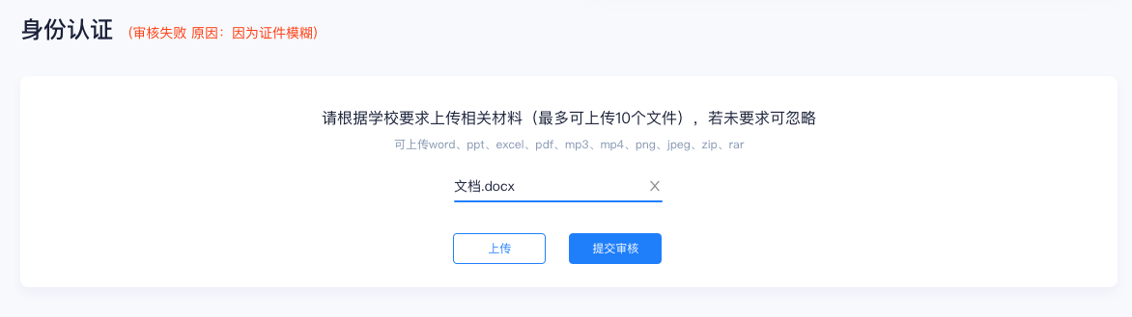

第五步：核对考场
- 查看考场的日期时间、考场名称等信息，若有疑问及时跟报考学院老师取得联系
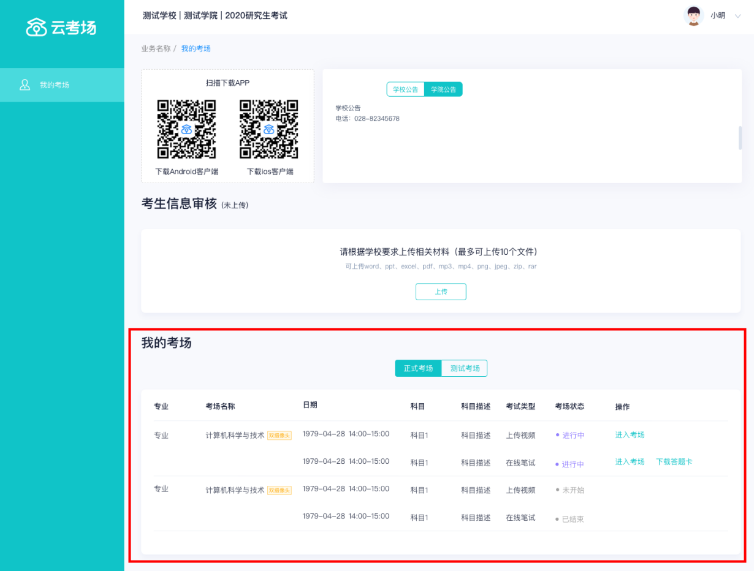

考中

2.1点击进入考场按钮

2.2根据业务流程进行相应的步骤
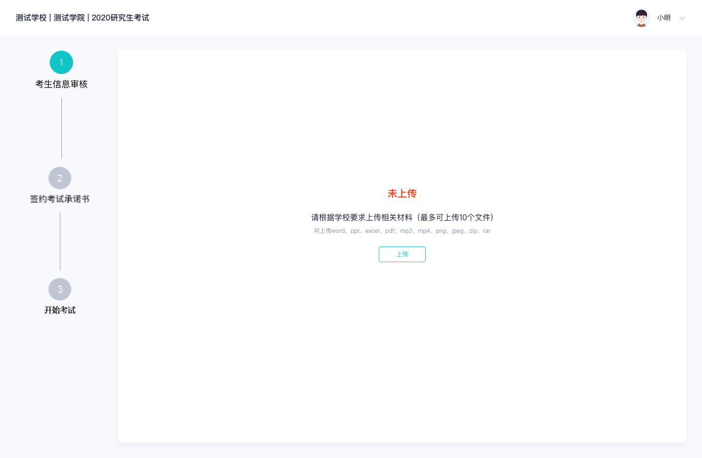

2.3签约考试承诺书（若考试流程中没有设置该步骤则不会显示）
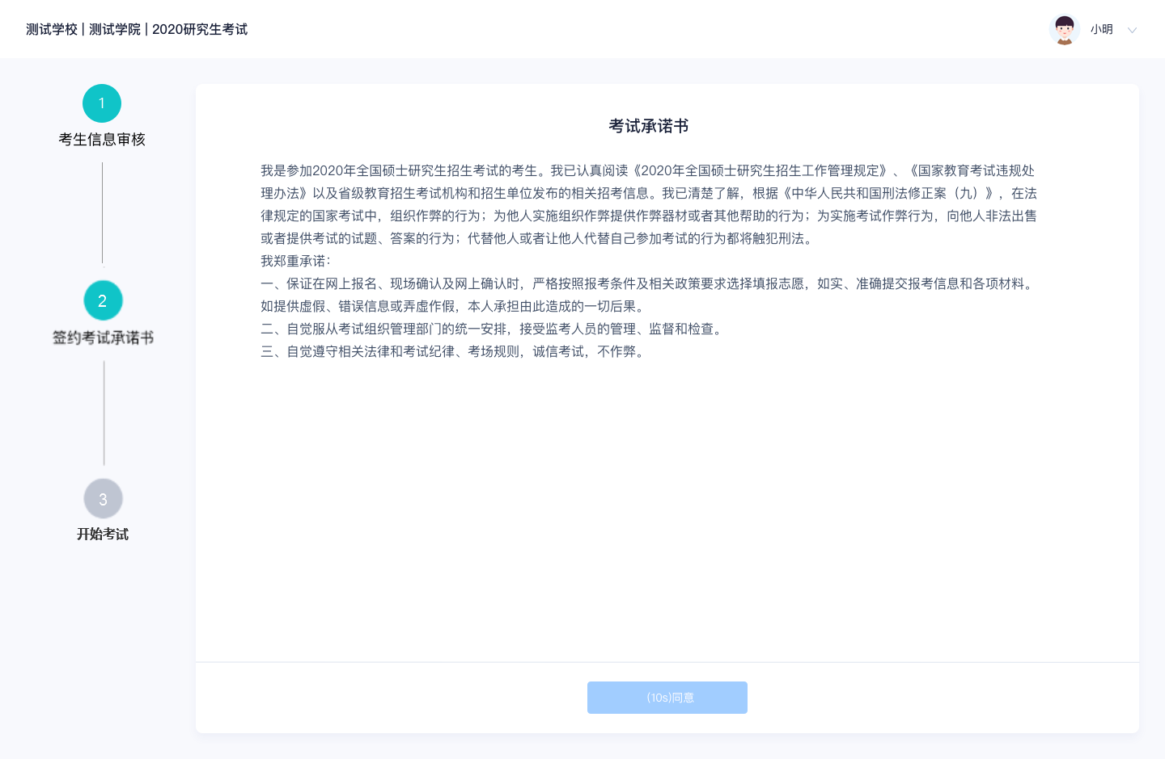

2.4开始考试
- 选择要进行的科目点击“进入考场”按钮
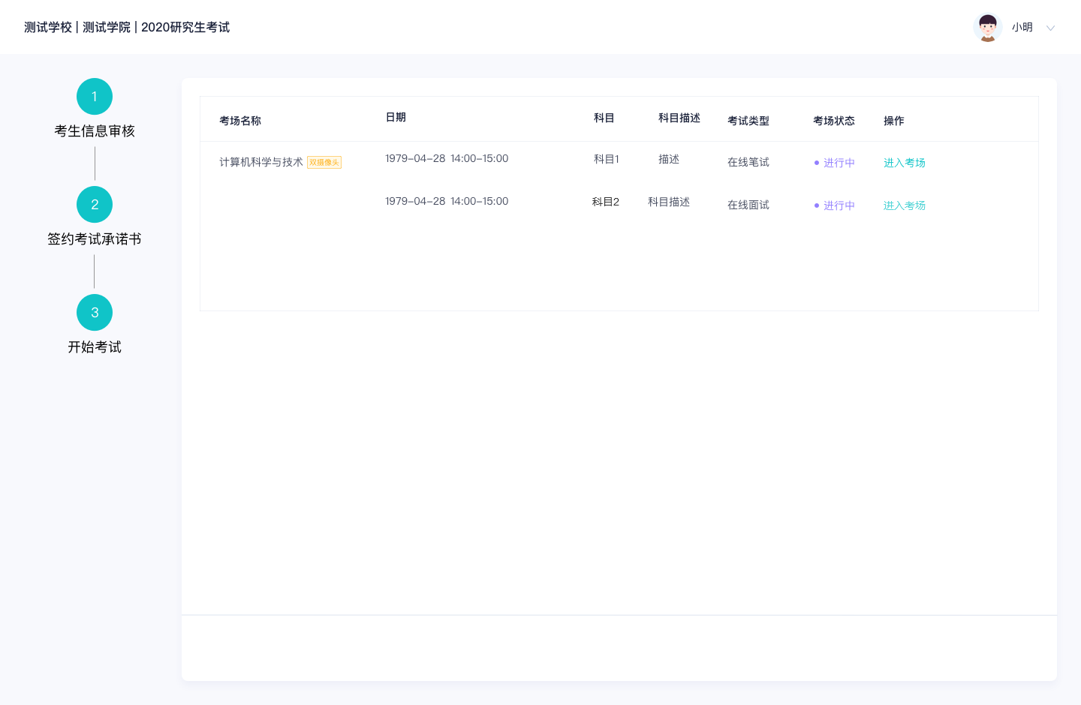

2.5人脸识别
- 若该科目开启了人脸识别，则需要进行人脸识别认证，没有开启人脸识别则不会显示
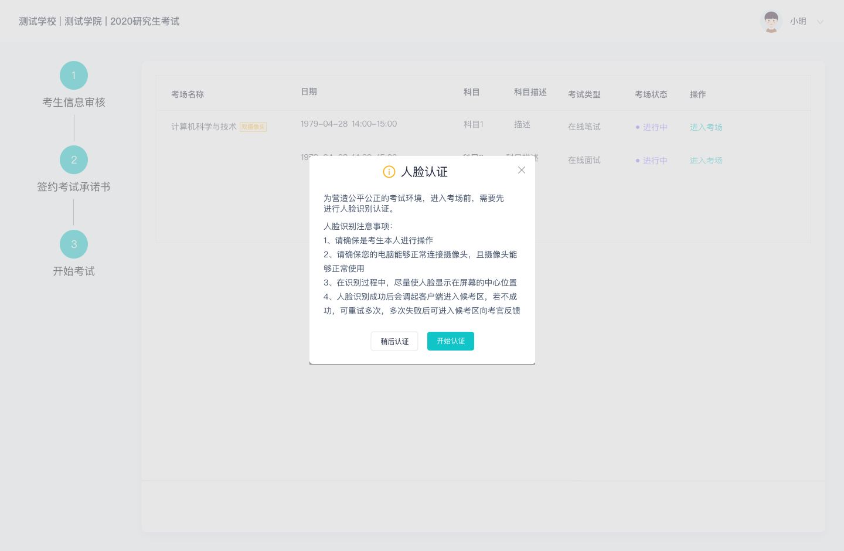
- 进行活体检测和人脸识别认证
- 系统对接公安部数据，若认证成功可进入候考区，若认证失败可点击“重试”。若一直认证失败也可进入候考区，但在考官界面会提示“人脸识别认证未通过”，考生须将身份证原件在面试中展示给考官，进行“人证对比”。考试过程中，考官可以查看人脸识别时的截图，确保面试考生是参加人脸识别考生本人，避免替考。

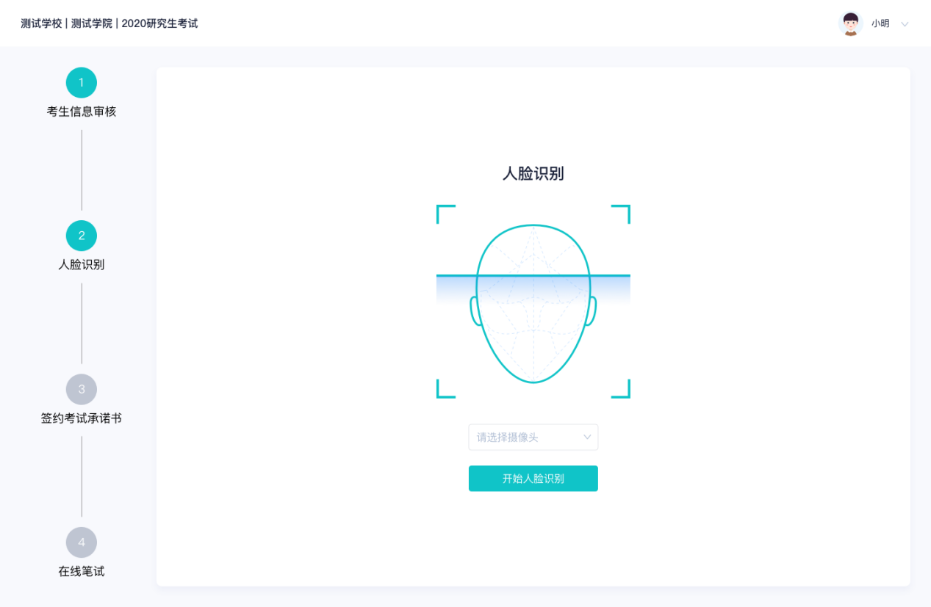

2.6进入考试房间

2.6.1在线面试
- 考生会先进入候考区，可以进行设备调试
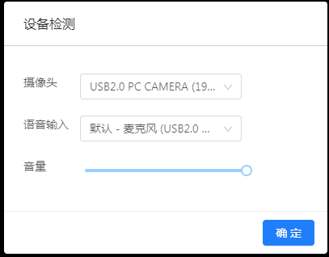
- 当候考官没有上线或者候考官正在跟别的考生进行通话时，考生无法看到候考官画面
- 若当考试要求使用双摄像头进行面试时，考生需要打开云考场移动端扫描该页面提供的二维码加入第二摄像头。考生须将手机屏幕锁定设置成“永不”，避免考试期间因手机锁屏造成第二摄像头无法提供视频画面的情况
- 当候考官选择与该生进行对话时，考生可以看到候考官的画面并与候考官进行音视频交流
- 当轮到该生进行面试时，该生在候考区会收到面试邀请
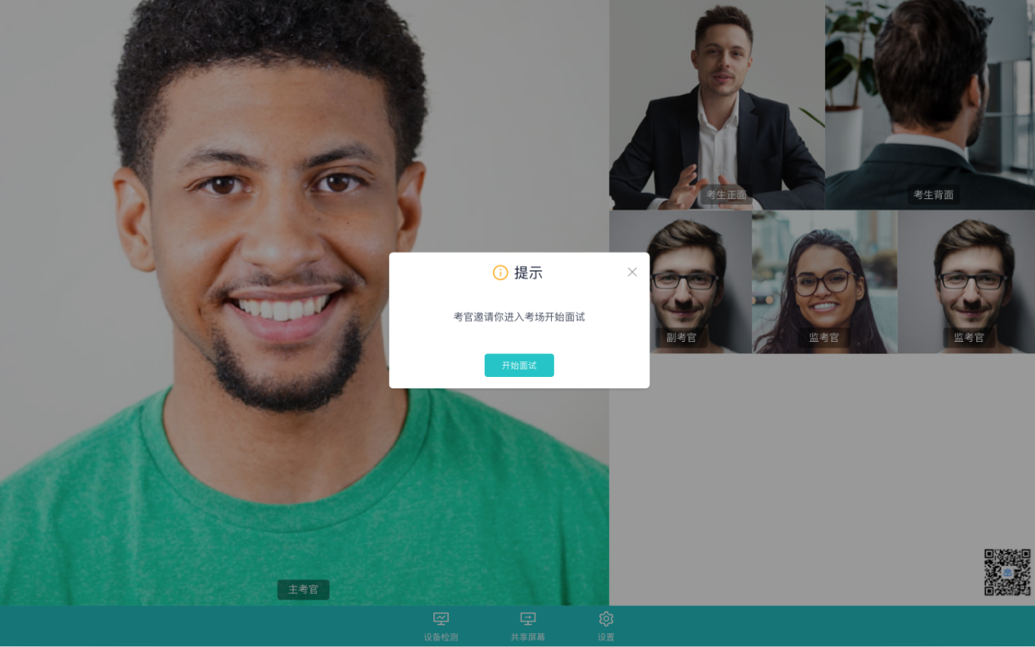
- 点击进入考场按钮，考生会从候考区切换到考场进行面试
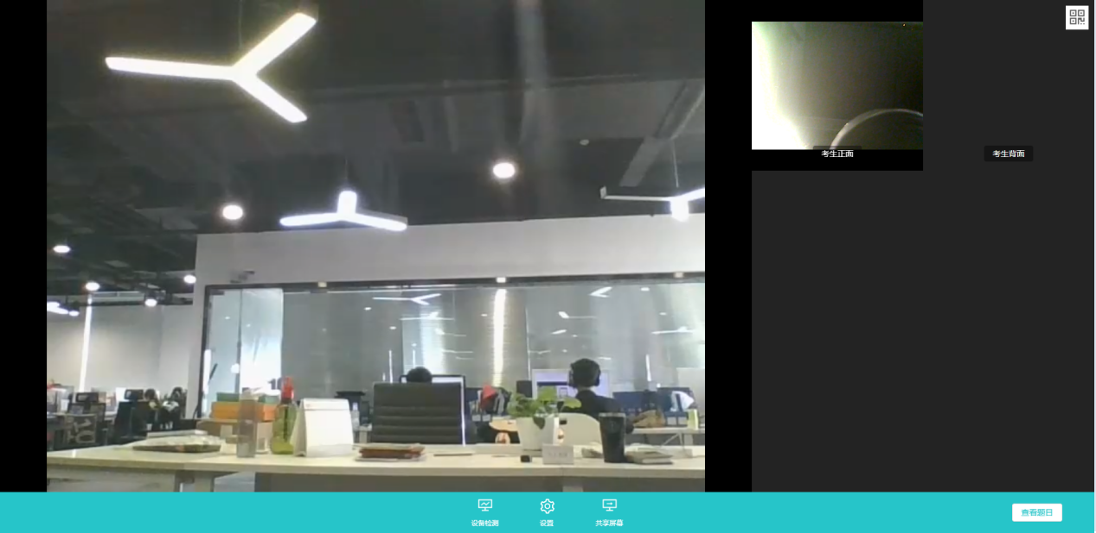
- 考生可以共享屏幕供考官观看
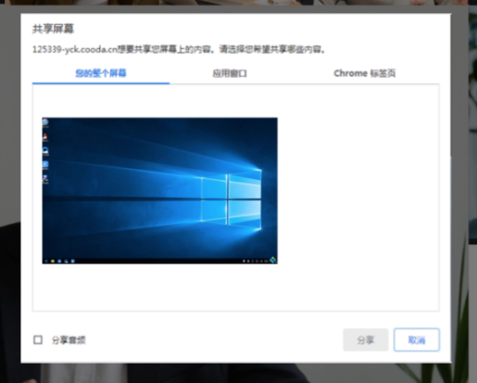
- 当考官下发考卷时，考生可以点击“查看题目”按钮查看考题
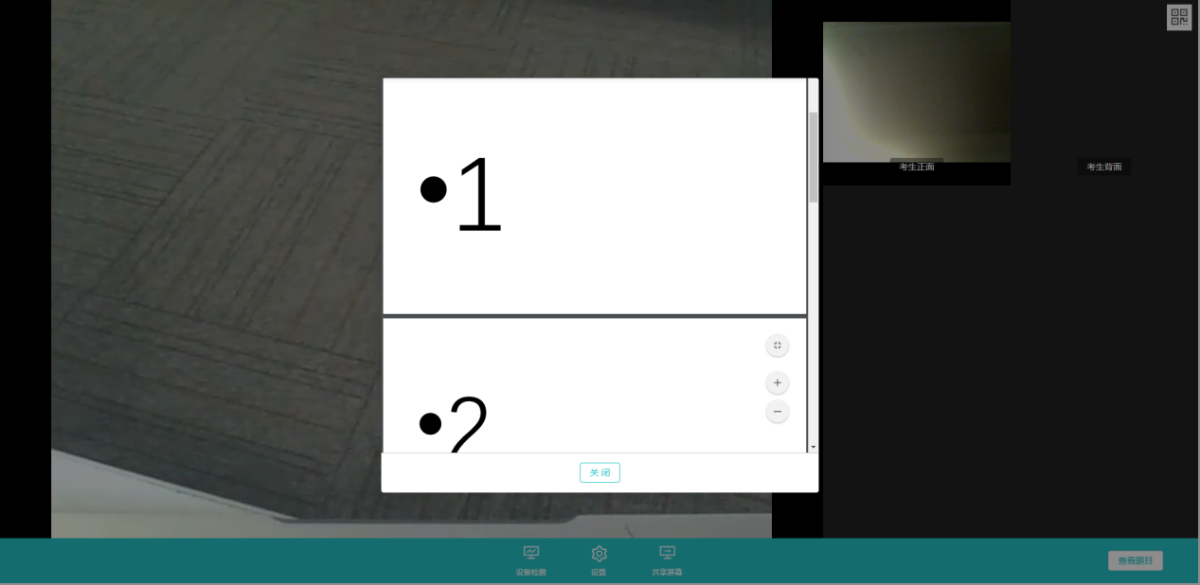

2.6.2在线笔试
- 与考官进行交流（当主考官选择与该生进行对话时，考生可以看到考官的画面并与考官进行音视频交流，考生也可以随时与主考官进行文字交流
- 下发考卷（开始笔试时，由主考官下发考卷，考生会接收到笔试开始的通知）
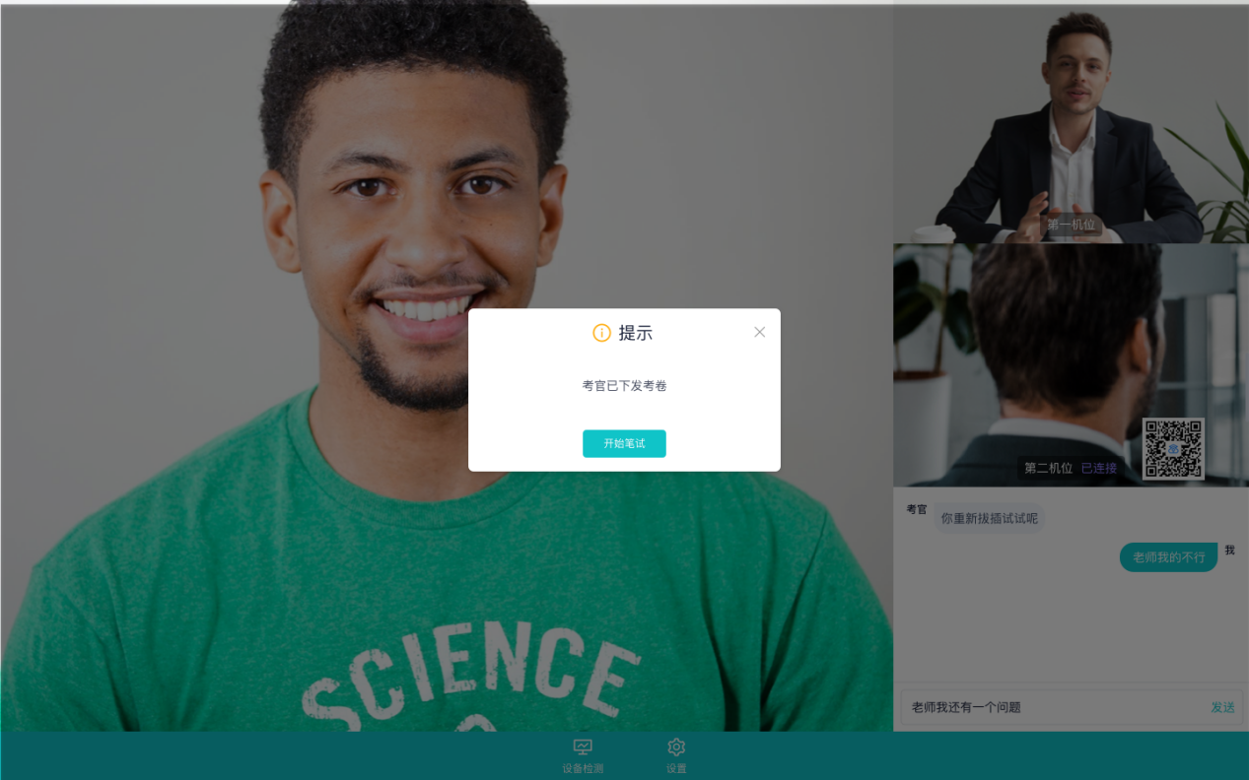
- 开始笔试
- PDF考卷类型：考生在线上看考卷，在线下作答，会有笔试倒计时的提醒，考生需要使用云考场App上传答卷照片，详见App使用手册，距笔试结束5分钟时会提示考生及时上传答卷）
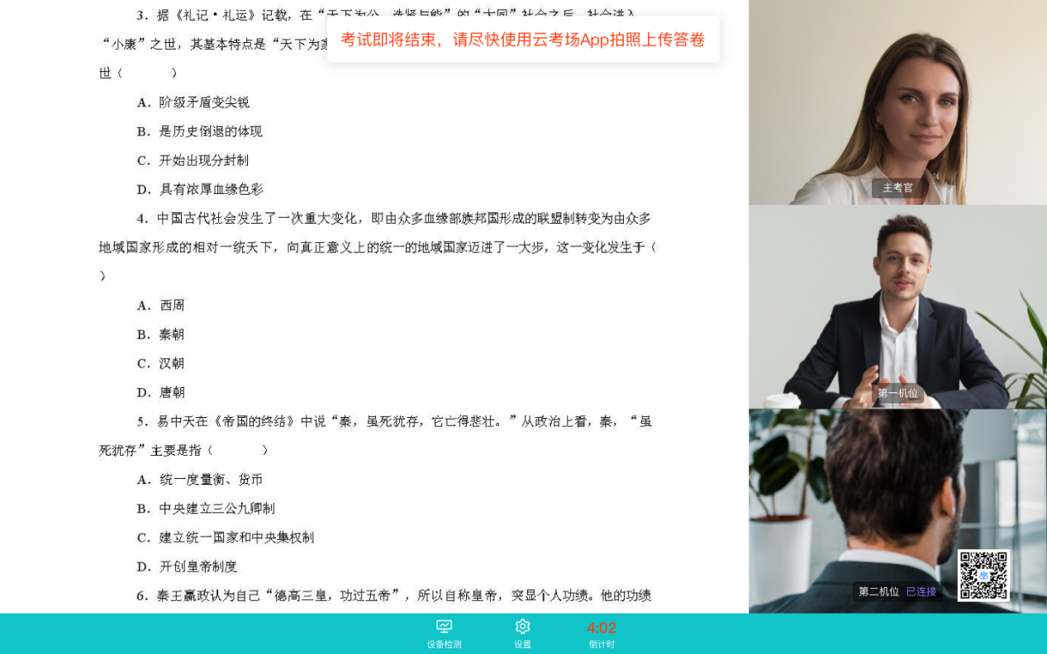
- 在线编辑（在线答题）考卷类型（线上作答，作答完成后点击“提交答卷”按钮）
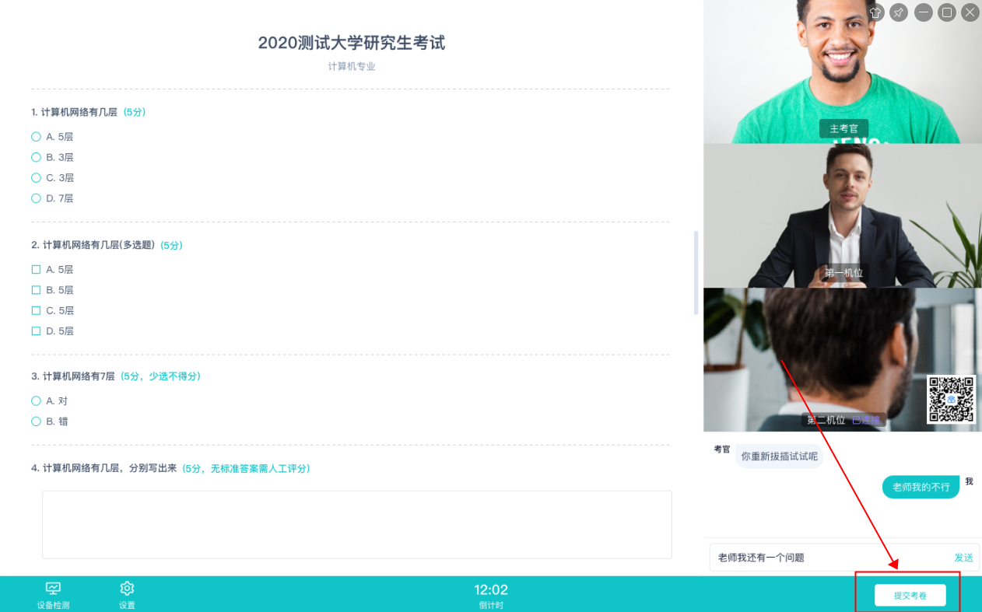

2.6.3纯监考
纯监考适用场景：学校使用第三方软件（如微信、钉钉等）进行笔试或面试，使用云考场对考生进行人脸识别、桌面定时截屏。考生必须下载Windows或Mac客户端才可进行该类型考试。
- 进入考场后，系统界面会小化，仅显示考试时长和返回按钮，如果有考题，可点击查看题目按钮查看。
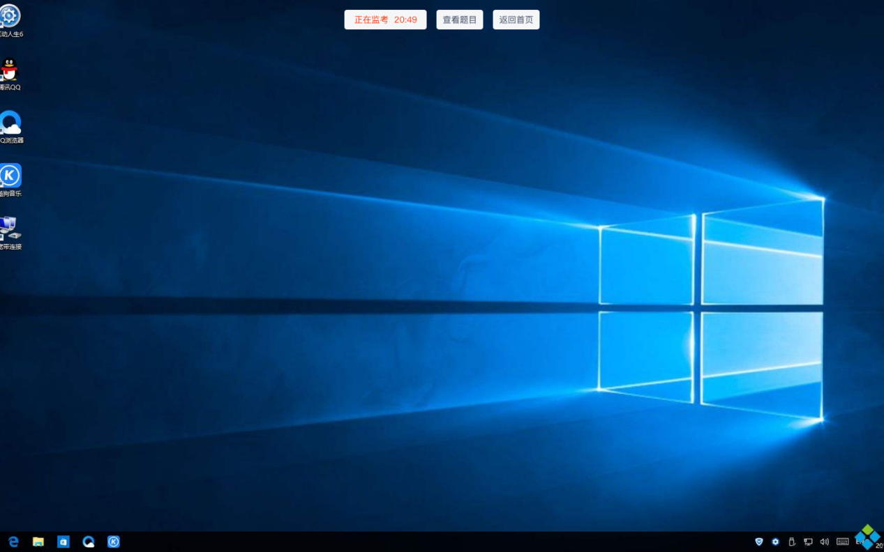

2.6.4上传视频
- 考生进入考场后可以先查看考题，并通过扫描二机位二维码连接第二机位
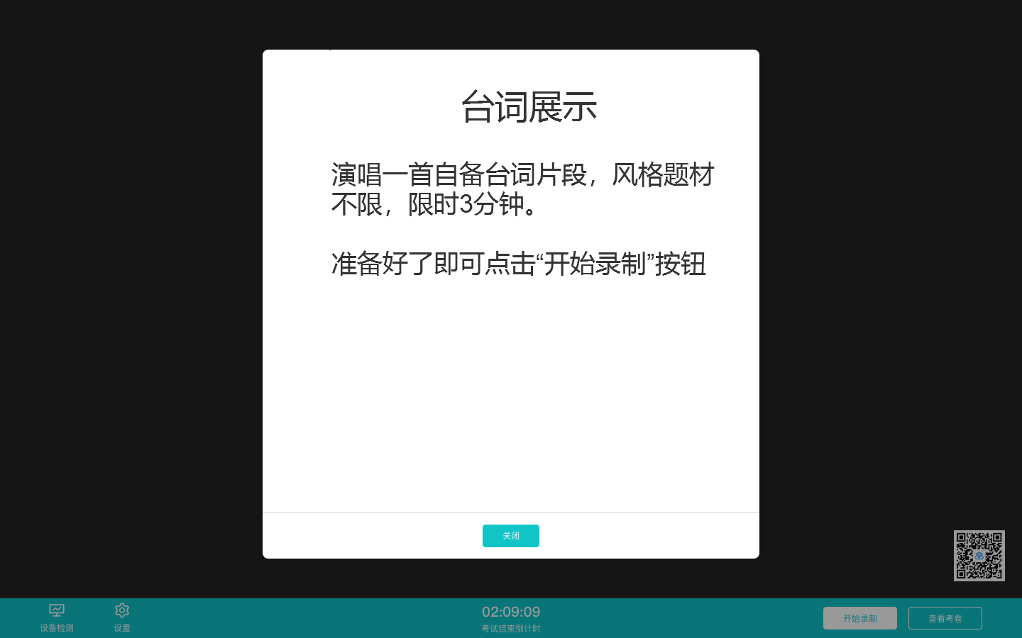
- 准备好后，可点击“开始录制”按钮录制一段视频进行答题
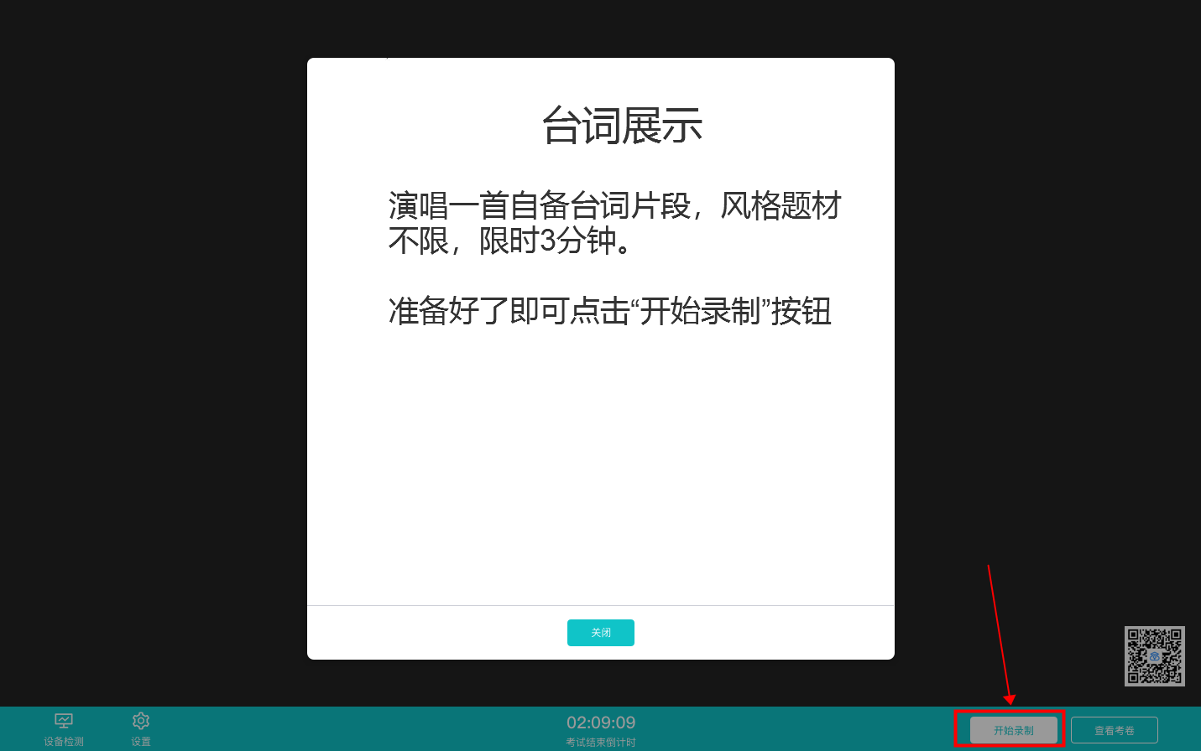
- 录制完毕后可点击“结束录制”按钮结束录制
- 录制完毕后，考生可在两个机位查看各端的回放视频
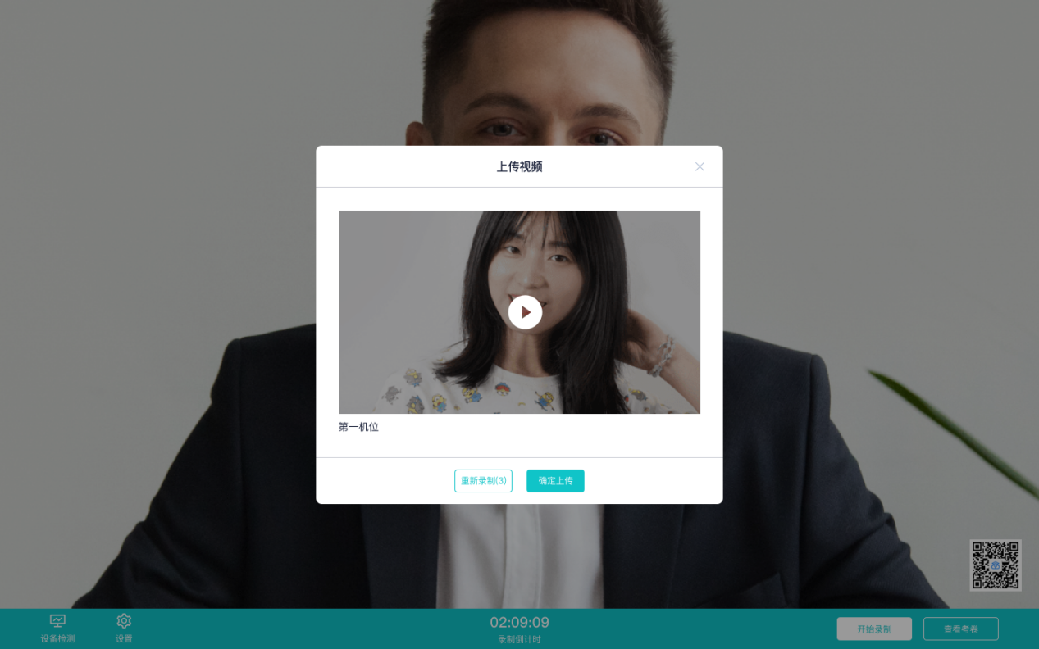
- 考生可以选择该视频作为回答，也可选择重新录制（重新录制会扣减次数）

3.考后
- 考试结束时，考生会收到结束提醒
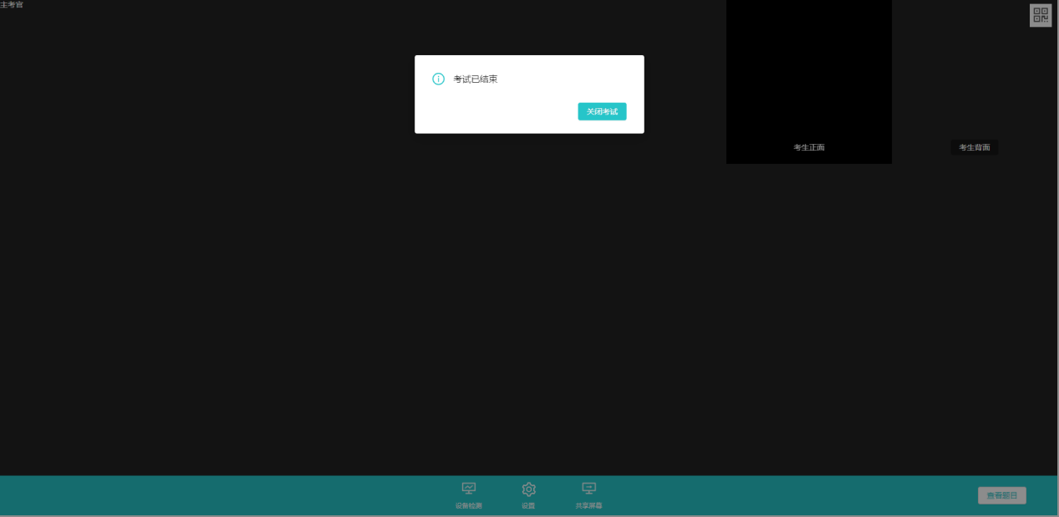
- 点击“关闭考试”按钮退出考场

